**Практикум 6. Предел функции. Непрерывность**

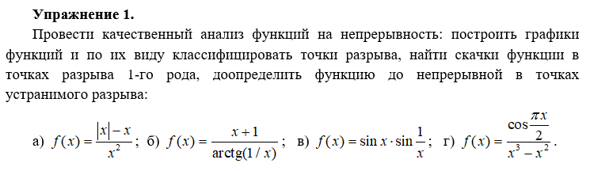

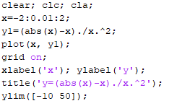

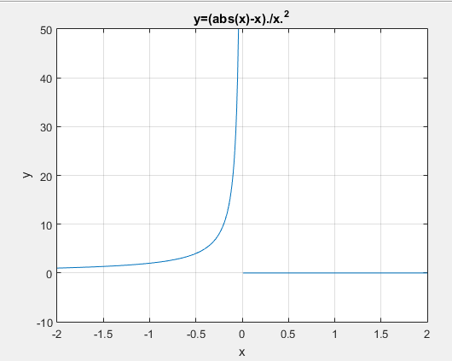

разрыв второго рода в х=0 (lim(x=>-0)=+беск)

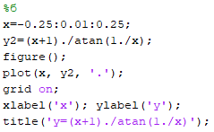

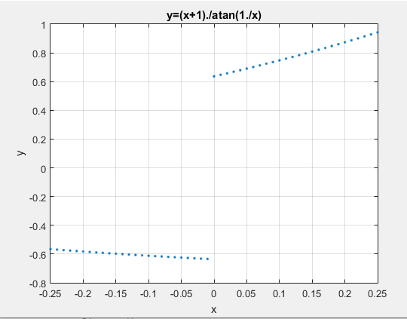

разрыв первого рода в т х=0 скачок с у=-0.62 до 0.62

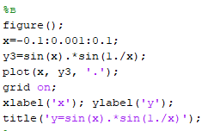

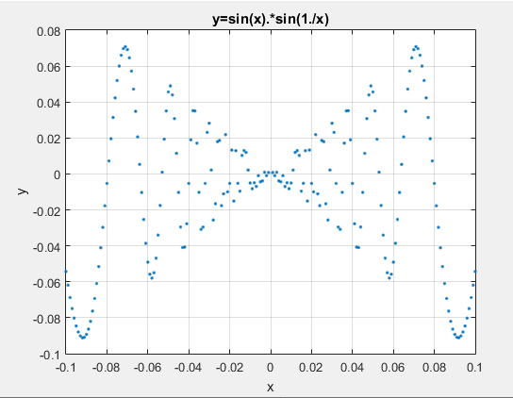

точка устранимого разрыва в х=0. В х=0 у=0(по графику)

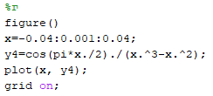

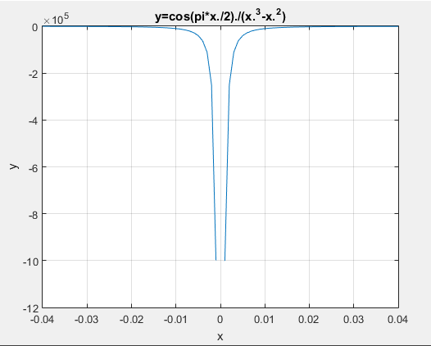

%разрыв 2 рода в точке х=0 (правый и левый пределы =>-беск

Вывод: с помощью графиков нашел места разрывов функций и определил их род с помощью правых и левых пределов. Точки устранимого разрыва доопределил по графику.

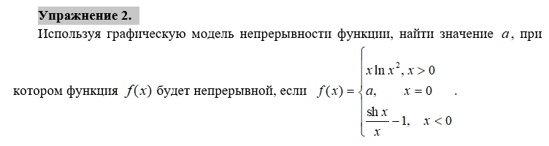 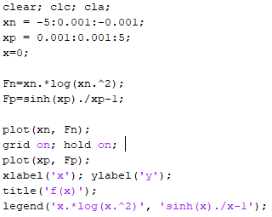

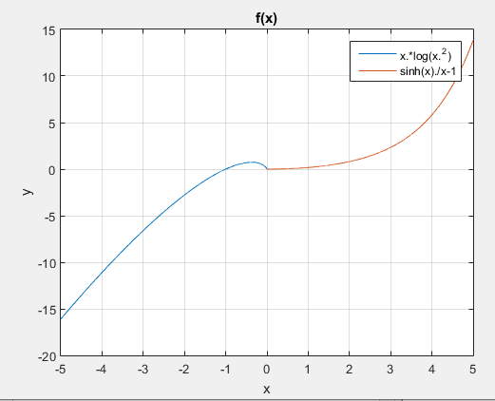

Вывод: а – точка устранимого разрыва функции и, чтобы ее найти, я построил график функции на участках до и после а, со значениями приближенными к точке разрыва. По графику непрерывности определил, что значение а в точке разрыва х=0 а=0. Теперь функция доопределена и непрерывна.

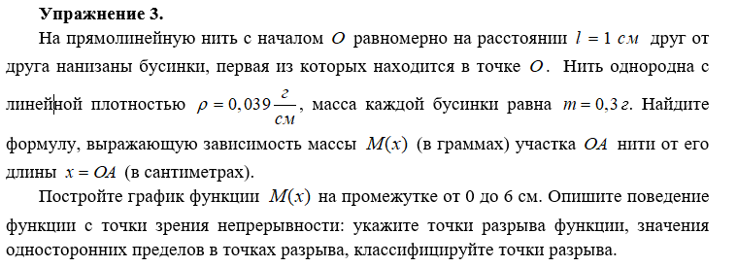

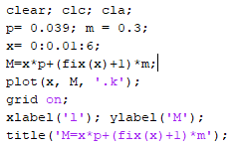

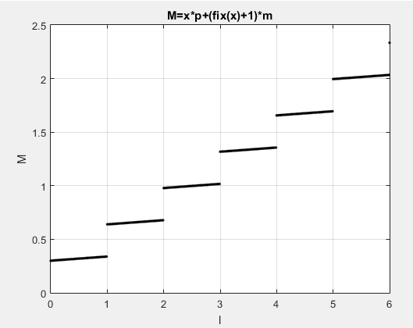

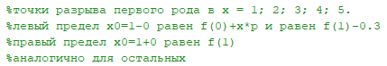

Вывод: найдя зависимость массы нити от ее длины, построил график. По графику очевидно что в точках х=1; 2; 3; 4; 5 – разрывы первого рода с разницей значений =0,3. Разрывы появляются закономерно на каждой бусине. При этом Функция монотонно возрастает.